Лабораторная работа №2

Тема: Классы. Библиотеки FCL. Классы как типы и объекты этих типов

Цель: понять принципы работы с Windows Form. Выполнить индивидуальные задания в соответствии со своим вариантом.

Задания:

**Задание 1.** Вычислить:

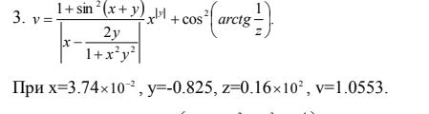

Листинг кода:

using System;

using System.Collections.Generic;

using System.ComponentModel;

using System.Data;

using System.Drawing;

using System.Linq;

using System.Text;

using System.Threading.Tasks;

using System.Windows.Forms;

namespace лаба_2

{

public partial class Form1 : Form

{

public Form1()

{

InitializeComponent();

}

private void button1_Click(object sender, EventArgs e)

{

double x = 0.0374;

double y = -0.825;

double z = 16;

double v = ((1 + Math.Pow(Math.Sin(x + y), 2)) / Math.Abs(x - 2 * y / (1 + Math.Pow(x, 2) * Math.Pow(y, 2)))) * Math.Pow(x, Math.Abs(y)) + Math.Pow(Math.Cos(Math.Atan(1 / z)), 2);

textBox1.Text = $"При x = {x}, y = {y}, z = {z}, v = {v}";

}

private void textBox1_TextChanged(object sender, EventArgs e)

{

}

}

}

Результат:

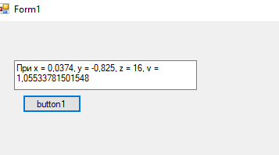

**Задание 2.** Найти значение алгебраического выражения, соответствующего

варианту задания. Вывести результаты на печать. Все результаты выводить

в развернутом виде (например: «Сумма чисел А и B равна 3.7854»).

Значения вводимых величин должны иметь не менее четырех значащих

цифр и задаются студентом самостоятельно.

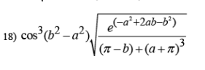

Листинг кода:

using System;

using System.Collections.Generic;

using System.ComponentModel;

using System.Data;

using System.Drawing;

using System.Linq;

using System.Text;

using System.Threading.Tasks;

using System.Windows.Forms;

namespace Zad2_Novalikhina

{

public partial class Form1 : Form

{

public Form1()

{

InitializeComponent();

}

private void textBox1_TextChanged(object sender, EventArgs e)

{

}

private void button1_Click(object sender, EventArgs e)

{

double a = Convert.ToDouble(textBox2.Text);

double b = Convert.ToDouble(textBox3.Text);

double result = (Math.Pow(Math.Cos(a), 3) * (Math.Pow(b, 2) - Math.Pow(a, 2))) * Math.Sqrt(Math.Exp(-Math.Pow(a, 2) + 2 * a * b - Math.Pow(b, 2)) / (Math.PI - b + Math.Pow(a + Math.PI, 3)));

textBox1.Text = "Результат: " + result;

}

}

}

Результат:

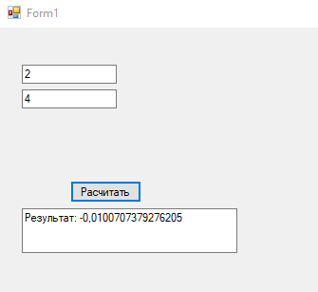

**Задание 3.** Составить программу вычисления функции F(x), разложенной в ряд, сходящийся в заданной области. Вычисления проводить до тех пор, пока модуль разности между последующим и предыдущим членами ряда не будет меньше или равен в. Значение в задается константой и для всех вариантов составляет 0,001. Решить задачу для различных значений х. При решении задач массивы не использовать. Специальные функции для возведения в степень не использовать.

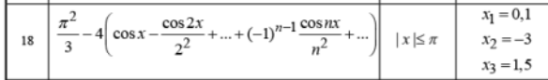

Линстинг кода:

using System;

using System.Collections.Generic;

using System.ComponentModel;

using System.Data;

using System.Drawing;

using System.Linq;

using System.Text;

using System.Threading.Tasks;

using System.Windows.Forms;

namespace WindowsFormsApp1

{

public partial class Form1 : Form

{

public Form1()

{

InitializeComponent();

}

private void button1_Click(object sender, EventArgs e)

{

double x = Convert.ToDouble(textBox1.Text);

double v = 0.001;

double prevSum = 0.0;

double currentSum = 0.0;

int n = 1;

do

{

double currentTerm = Math.Pow(-1, n - 1) * (Math.Cos(n * x) / Math.Pow(n, 2));

currentSum += currentTerm;

n++;

double diff = Math.Abs(currentSum - prevSum);

prevSum = currentSum;

}

while (Math.Abs(currentSum - prevSum) >= v);

textBox2.Text = $"Значение функции F({x}) = {currentSum}";

}

}

}

Результат:

